**飞机大作战需求分析**

1. 引言

1.1**游戏简介**

这是一款欲罢不能的游戏，还记得风靡一时的飞机大战游戏么，不如现在用JS上手写一个玩 :Block空格开始， 操作简易，使用⬅和➡控制英雄机的移动。⬆击毁飞行物会得到相应分数， 运行页面如图（单击页面开始游戏）

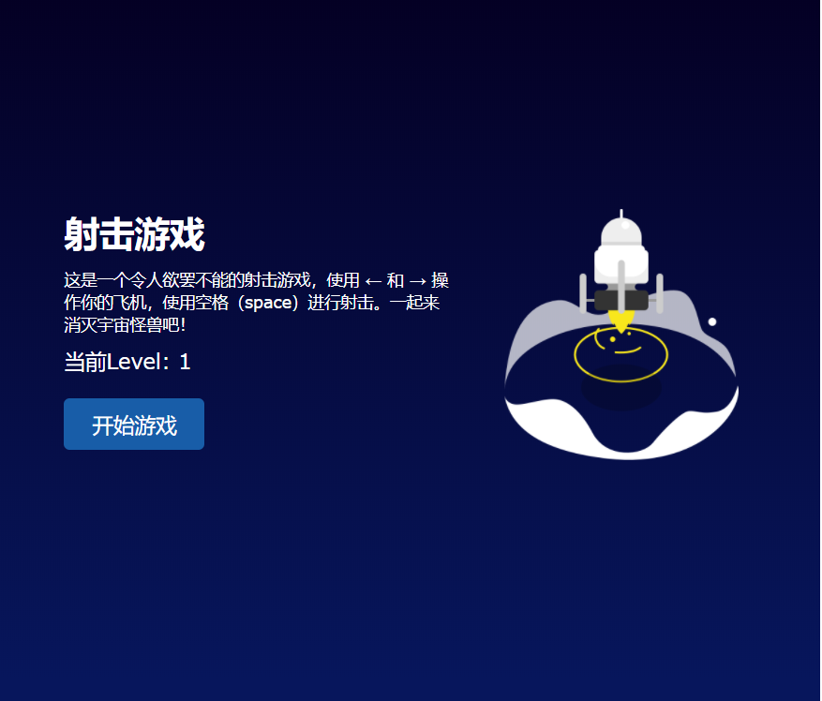

1.2背景

敌人入侵，为成功防御我方物资，设置了此款游戏，不仅可以回忆童年乐趣，还可以顺带完成老师任务

1. 任务概述

2.1 目标

通过七关即可成功防御所有怪兽的攻击

2.2 用户的特点

本系统用户面向能够对飞机大作战进行基本操作的全体人员。

2.3 假定和约束

2.3.1 开发期限：

本系统开发期限为三周。

* + 1. 技术约束：

本系统采用html+JavaScript+css 进行编写

* 1. 确定系统运行的要求

系统的用户界面应做到可靠性，简单性，易学习和使用。

2.5飞机大作战的整理思路

飞机大战分为5个阶段:

1.游戏开始阶段

1.0定义整个游戏的全局变量，并进行初始化

1.1.0创建游戏背景图片

1.1.1初始化背景图片的数据

1.1.2创建游戏开始阶段的构造函数

1.1.3创建游戏开始的对象

2.游戏运行阶段

3.游戏结束阶段

调用所有的对象方法以及函数调用，飞行物随着关卡难度增大，降落速度变快，飞行物也随之变多，若不能在下落触碰到飞机前击落，则游戏结束，若全部击败，则防御成功。

第三章 总结

1.功能不够齐全，还有一些bug，不能暂停…

2.代码没有优化到最佳只是按照我最能理解的方式写的。

3.还没有形成那种很严密的逻辑思维，还需要多多努力。

4.感觉语法上的错误还好，逻辑上错误很不容易找出来，我们还不能特别熟练通过自己调试出代码错误。

5.在应用熟练中学习了js中对象的创建，以及构造器的使用，函数调用等。